Вакцинации против пневмококковой и гемофильной инфекции
Пневмококковая инфекция – ведущая причина развития пневмоний у детей до 2-х лет и самая частая причина бактериальных пневмоний в целом.
Streptococcus pneumoniae, или пневмококк, - обычный представитель микрофлоры слизистой оболочки верхних дыхательных путей человека.
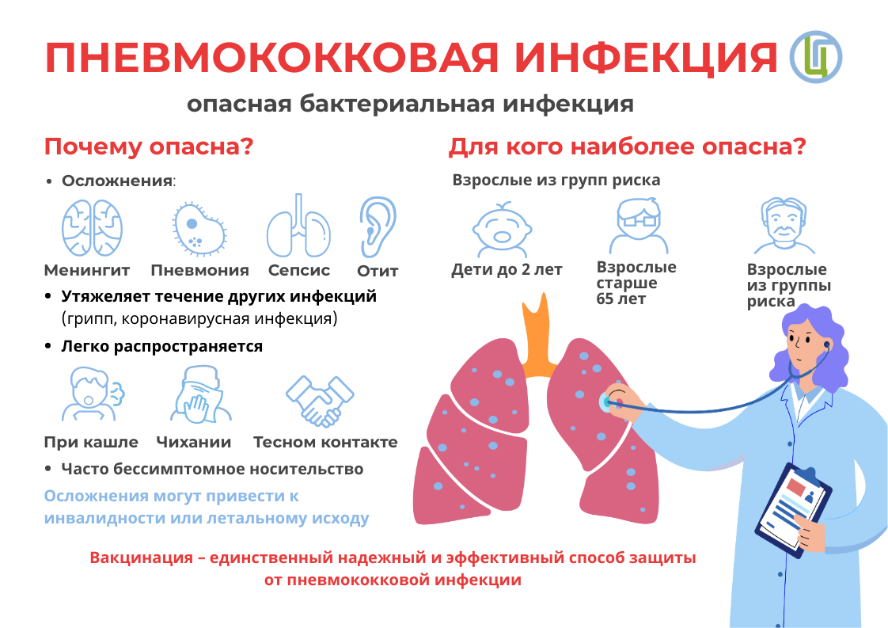
Источник инфекции - больной любой формой пневмококковой инфекции или бактерионоситель.
Заболевший человек наиболее заразен в период разгара заболевания, когда происходит активное выделение бактерий.
Бактерионоситель является источником инфекции для окружающих на протяжении всего бессимптомного носительства, которое может продолжаться от 2 недель до 4 месяцев.
Пневмококк передается воздушно-капельным путем во время кашля, чихания, при разговоре.
Наиболее тяжело инфекция протекает у детей до 2-х лет, пожилых людей и у людей с сопутствующими заболеваниями - хроническими бронхообструктивными, онкогематологическими, сердечно-сосудистыми заболеваниями, астмой, сахарным диабетом, ВИЧ-инфекцией, у курящих и страдающих алкоголизмом людей.
Вероятность летального исхода выше у взрослых в возрасте 65 лет и старше.
Пневмококковая инфекция может поражать практически все органы, вызывая отиты, синуситы, конъюнктивиты, бронхиты. Но наиболее опасные проявления – пневмония, сепсис, менингит. Они могут привести к летальному исходу.
Независимо от того, вызывает ли инфекция пневмонию, сепсис или менингит, начальные симптомы могут быть общими для всех форм инфекции: внезапное начало лихорадки, озноб, кашель, одышка, боль в груди, ригидность затылочных мышц и дезориентация. Симптомы могут быть менее специфичными у пожилых людей, вследствие чего они могут не распознать своевременно начало инфекции и не обратиться вовремя за медицинской помощью.
Независимо от того, вызывает ли инфекция пневмонию, сепсис или менингит, начальные симптомы могут быть общими для всех форм инфекции: внезапное начало лихорадки, озноб, кашель, одышка, боль в груди, ригидность затылочных мышц и дезориентация. Симптомы могут быть менее специфичными у пожилых людей, вследствие чего они могут не распознать своевременно начало инфекции и не обратиться вовремя за медицинской помощью.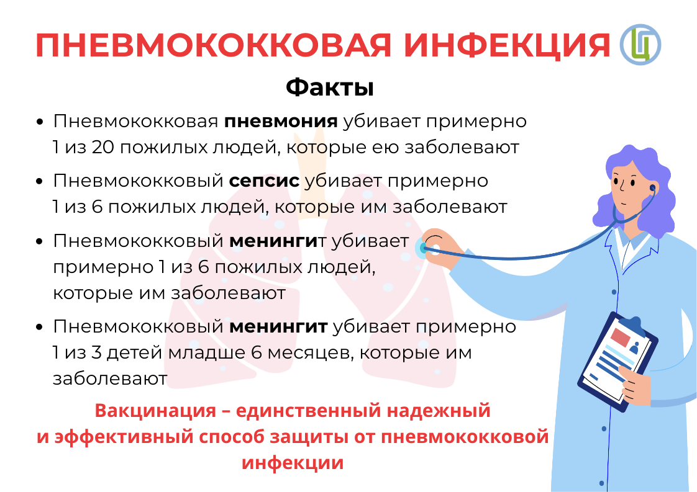
Независимо от того, вызывает ли инфекция пневмонию, сепсис или менингит, начальные симптомы могут быть общими для всех форм инфекции: внезапное начало лихорадки, озноб, кашель, одышка, боль в груди, ригидность затылочных мышц и дезориентация. Симптомы могут быть менее специфичными у пожилых людей, вследствие чего они могут не распознать своевременно начало инфекции и не обратиться вовремя за медицинской помощью.
При пневмонии заболевшего беспокоит кашель, одышка, боли в груди, при менингите – сильнейшая головная боль, спутанность сознания, тошнота, светобоязнь. При осмотре отмечается ригидность затылочных мышц.
Наиболее эффективная мера профилактики пневмококковой инфекции – вакцинация, которая проводится детям и взрослым из групп риска в соответствии с Национальным календарем профилактических прививок и календарем профилактических прививок по эпидемическим показаниям.
Первая прививка против пневмококковой инфекции делается ребенку в возрасте 2 месяцев, далее в 4.5 месяца. Ревакцинация проводится в 15 месяцев.
Вакцинация детей, которым иммунопрофилактика против пневмококковой инфекции не была начата в первые 6 месяцев жизни, проводится двукратно с интервалом между прививками не менее 2 месяцев.
По эпидемическим показаниям вводится одна доза вакцины однократно детям в возрасте от 2 до 5 лет, взрослым, относящимся к группам риска, — это призывники, лица старше 60 лет, страдающие хроническими заболеваниями легких, лица старшего трудоспособного возраста, проживающие в организациях социального обслуживания.
Неспецифическая профилактика пневмококковой инфекции заключается в исключении контактов с заболевшими, соблюдении правил личной гигиены - мытьё рук, регулярное проветривание помещений, влажная уборка.
Берегите себя и будьте здоровы.
Источник:
http://cgon.rospotrebnadzor.ru/

